„Egynek minden nehéz,
soknak semmi sem lehetetlen.”

Széchenyi István

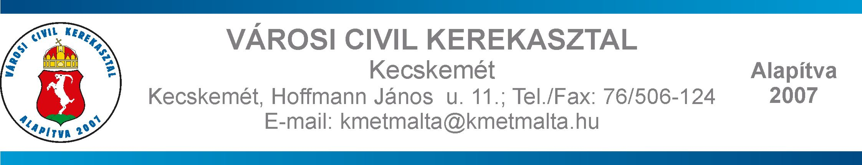

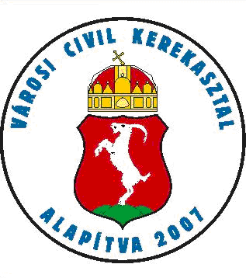

Meghívó

a Piarista Iskola dísztermében
2014. február 11-én 8³⁰-tól 15 óráig tartandó

IX. Városi Civil Fórumra
Meghívó

A Városi Civil Kerekasztal tisztelettel meghívja Önt és szervezetét a

Piarista Iskola dísztermében
2014. február 11-én, kedden
8³⁰ -tól 14 óráig tartandó

IX. Városi Civil Fórumra.

A tanácskozás feladata a Városi Civil Kerekasztal 2013. évi tevékenységének beszámolója, a beszámoló megvitatása, az elért eredmények értékelése, a Városi Civil Kerekasztal delegáltjainak megválasztása, és a 2014. évre tervezett feladatok megtárgyalása.

Fővédnök:

dr. Zombor Gábor
Kecskemét Megyei Jogú Város polgármestere

Védnök:
Mák Kornél
Kecskemét Megyei Jogú Város alpolgármestere

Program

8³⁰ Regisztráció

9¹⁵ Szózat

Kodály Kórus előadása

Köszöntő, nyitó gondolatok
Mák Kornél alpolgármester

A NEA-hoz benyújtott pályázatok tapasztalatai.
Mustó Ágnes, pályázati referens, Emberi Erőforrás Támogatáskezelő Nemzeti Együttműködési Alap és Civil Támogatások Igazgatósága

A bizalomépítés szabályai Pécsett 20 év távlatából.
Vincze Csilla, Nevelők Háza Egyesület ügyvezető igazgatója
Kecskemét és az első világháború.
Centenáriumi programok a helyi civil társadalom részvételével.
Székelyné Kőrösi Ilona, történész főmuzeológus (Katona József Múzeum)
Bács-Kiskun Megyei Honismereti Egyesület elnöke

11³⁰ Kávészünet

11⁵⁰ Beszámoló a Városi Civil Kerekasztal 2013. évi munkájáról
Kertész Erzsébet, soros elnök

12⁰⁰ Hozzászólások, a beszámoló megvitatása

12²⁰Szakmai Civil Kerekasztalok ülése
A Városi Civil Kerekasztal delegáltjainak megválasztása

12⁵⁰Plenáris ülés
Delegáltak bemutatása
Javaslatok a 2013. évi munkára

Zárszó
Mák Kornél alpolgármester

Agapé

Gesztor: Magyar Máltai Szeretetszolgálat Kecskeméti Csoportja
Információ: Rémán Csongor, 76/506-124

